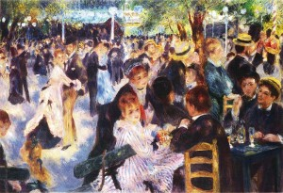  « Le bal du moulin de la galette» d’Auguste Renoir | CAHIER JOURNAL A DISTANCE n°6  Classe de CM1-CM2  École de Genouillac  Commune de Terres de Haute-Charente  CM2
Prénom :

Date :

Le défi du jour :
Corrigé du défi d’hier : GARDEZ LE SOURIRE

Maxime a 146 billes. Il gagne 8 paquets de 9 billes. Puis, quelqu’un lui vole 59 billes. Il réussit à récupérer 2 billes. Combien de billes Maxime a-t-il désormais ?

Ce défi du jour est proposé par Esteban (CM2). Si, vous aussi, vous souhaitez proposer un défi du jour à vos camarades, n’hésitez pas. Adressez-moi un mail !

Orthographe :

Mets au pluriel les mots en gras, et transforme les phrases.

Exemples :
Ma cousine prépare son sac.
Mes cousines préparent leurs sacs.

Je mange du pain.
Nous mangeons du pain.

Un cheval rapide galope dans le pré.

Tu prépares le repas.

Elle mange son yaourt.

Ma chanteuse préférée ne pourra pas chanter.

Ce petit chien est triste.

Lecture :
Le maître t’a prêté un roman : « L’élan bleu» (de Daniel Pinkwater)
Lis les chapitres 3 et 4 (pages 35 à 42) puis réponds aux questions.

Chapitre 3 :
1. Qu’est ce qu’un ermite ? Cherche la définition du mot « ermite » dans un dictionnaire papier ou en ligne.

2. Mets en gras la bonne réponse.

Barnard est habillé avec de la peau : | D’ours | D’élan | De lapin | De chouette
L’ermite vit avec : | Un hibou | Une chouette | Un perroquet | Une oie
Barnard l’ermite a entendu parler | De la compote | Des chipirons | Du pain d’épices | Du lait
L’instrument de l’ermite est : | Un pipeau | Une guimbarde | Une trompette | Une scie
Il a fabriqué cet instrument avec : | Une corne | Un tuyau | Un os | Une racine
L’animal de Barnard sait | Pousser des cris rauques |  | Faire des claquettes
 | Chanter |  | Jongler

3. Réécris les 4 phrases dans l’ordre chronologique du chapitre 3.

L’ermite se régale avec la compote, le pain d’épices et la crème fraîche.
L’élan amène son ami Barnard au restaurant de Mr Breton.
A la fin du repas, Barnard joue de son instrument à vent.
Tard dans la nuit, Mr Breton entend parfois des sifflements bizarres.

1
2
3
4

Chapitre 3 :
4. Retrouve les mots du texte d’après leurs définitions

Qui arrive plus tôt que prévu. | P |  |  | R
Pour faire cuire la soupe. | S |  | O
Sorte du purée de pommes. | C |  |  | O
Abri des ours. | T |  |  | A
Vent soufflant violemment. | T |  |  | E
Plante verte à fleurs jaunes. | P | I

5. Que se passe-t-il quand l’élan se met à chanter ?

Mathématiques :
Calcule en ligne :
Aide : Pour calculer « 25:3 », cherche 25 dans la table de 3. Tu trouveras 24 (qui se rapproche le plus de 24 sans le dépasser) donc q= 8 (car 8x3 = 24) et r=1 (De 24 à 25, il reste 1).

21 : 3 = | q= r= | 58 : 6= | q= r= | 50 : 9= | q= r=
30 : 4= | q= r= | 49 : 7= | q= r= | 23 : 6= | q= r=
42 : 5= | q= r= | 61 : 8= | q= r= | 72 : 8 = | q= r=

Écris la valeur de G sous la forme d’une fraction décimale, puis sous la forme d’un nombre à virgule.

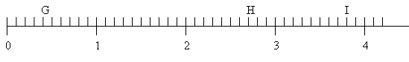

G= = | H= = | I= =

Écris ces nombres décimaux sous la forme d'une écriture fractionnaire.

4,25 = 4 + 2/10 + 5/100

3,75 =

10,69=

52,31 =

8,05 =

6,2 =

2,104 =

345,276 =
Donne une écriture à virgule.

1 + 2/10 + 5/100 = 1,25

4 + 9/10 + 3/100 =

13 + 2/10 + 5/100 =

14 + 5/10 =

1 + 4/100 =

8 + 1/10 + 7/100 + 5/1000 =

12 + 9/1000 =

2/10 + 3/100 + 4/1000 =

Complète ce tableau.
PARTIE ENTIÈRE | , | PARTIE DÉCIMALE | FRACTION DÉCIMALE | NOMBRE DÉCIMAL
4 | , | 25 | 425/100 | 4,25
 | , |  | 358/100
 | , |  |  | 2,5
9 | , | 54
 | , |  | 28/10
82 | , | 06
 | , |  | 42/100
 | , |  |  | 6,39
 | , |  | 631/10

Sciences : les besoins des plantes vertes (2)

La semaine dernière, tu as émis des hypothèses pour savoir de quoi les végétaux avaient besoin pour vivre.
Regarde la vidéo en cliquant sur le lien suivant :
https://www.reseau-canope.fr/lesfondamentaux/discipline/sciences/sciences/les-vegetaux/les-besoins-vitaux-des-vegetaux.html
Tes hypothèses étaient-elles bonnes ?
Lis et apprends la leçon ci-dessous :
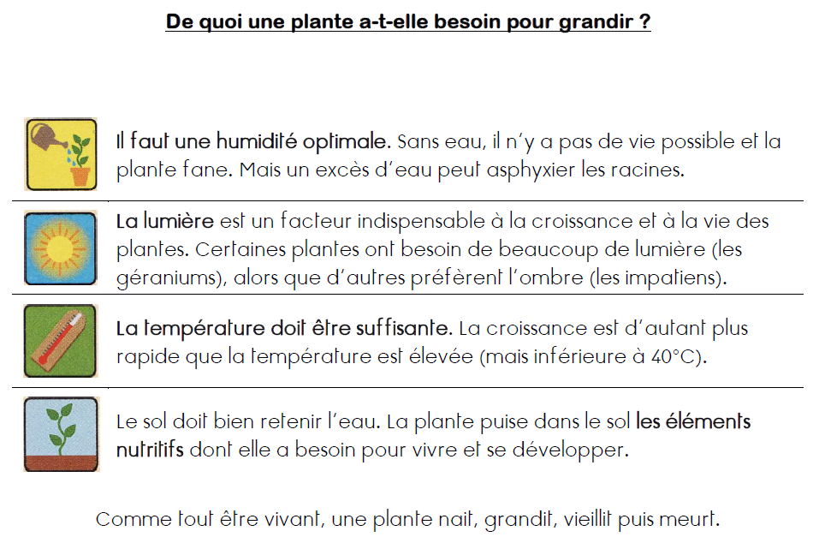
Anglais : Alphabet animals
Clique sur le lien suivant : https://www.youtube.com/watch?v=_Wp0vZnR_FM
Écoute et chante la chanson.
Entraîne toi à chanter et à bien prononcer le nom des lettres et des animaux en anglais.
A l’aide de la vidéo, écris le nom des animaux de A à L en anglais.
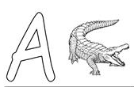 |  | 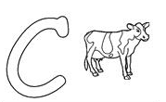
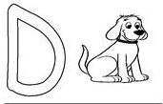 | 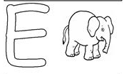 | 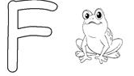
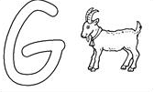 |  | 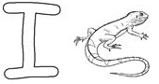
 |  | 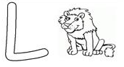

Musique :
Écoute la chanson « Everlasting light » (des Black Keys) en cliquant sur le lien suivant :
https://www.youtube.com/watch?v=40u-tgnJb8k
Puis remets la chanson au début et accompagne la en frappant des percussions corporelles. Utilise le rythme 2.

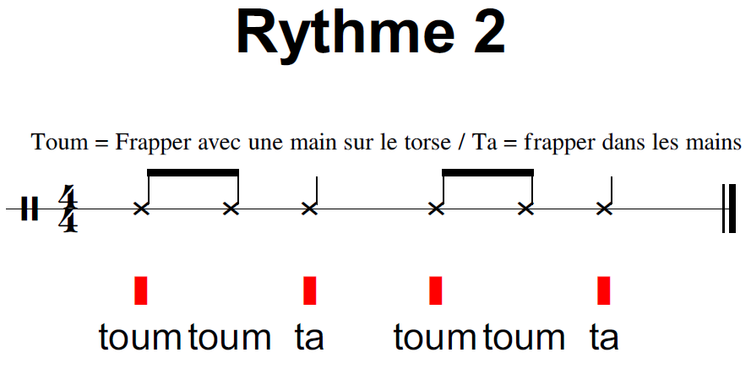

Mon carnet fil rouge : Bilan de la journée : Qu’est-ce que j’ai appris aujourd’hui ?

